1. Подбери противоположные по смыслу слова:  
   Радость – … (грусть), трусость – … (храбрость), ночь – … (день), жизнь – … (смерть), старость – …(молодость).  
     
   2. Подбери слова, которые находятся в отношении последовательности:  
   Май – … (июнь), утро – … (день), воскресенье – … (понедельник).  
     
   3. Назови ласково:  
   Оля – ... (Оленька), Катя – ... (Катенька), Сережа – ...(Сереженька), Саша – ...(Сашенька), Костя – ...(Костенька).  
     
   4. Выпиши «лишнее» слово:  
   Окунь, дельфин, карась (дельфин – млекопитающее)  
   Лось, медведь, конь (конь – домашнее животное)  
   Сирень, пальма, ель (сирень – кустарник)  
     
   5. Установи связь между левой парой слов и запиши недостающее:  
   Пол – ковер, стол – … (скатерть)  
   Провода – электричество, сосуды – … (кровь)  
   Стая – волк, табун – … (конь)  
   Ухо – серьга, палец – … (кольцо)  
   Снег – зима, слякоть – … (осень)  
       
   6. Найди друга и врага Буратино: МАБАЛЗИЬВИЛИНОА (Мальвина, Базилио)  
   Убери горячее, останется холодное: КСОИПСЯТУЛОКЬКА (кипяток, сосулька)  
   Отдели плод от растения: БАПАНЛЬАМНА (банан, пальма)  
     
   7. Замени одним словом:  
   Часть растения под землей. (Корень)  
   Рабочий, который делает металлические изделия. (Токарь)  
   Первый месяц года. (Январь)  
   Широкая аллея в середине улицы. (Бульвар)  
   Часть лестницы, на которую ставят ногу. (Ступенька)  
   Площадка со ступеньками перед входом в дом. (Крыльцо)  
   Хвойное дерево с короткими иглами. (Ель)  
     
     
   8. Спрячь мягкий знак в середину слова:  
   День – … (деньки), пузырь –… (пузырьки), огонь – (огоньки), окунь – … (окуньки), зверь – … (зверьки).  
     
   9. Запиши месяцы, в названиях которых есть мягкий знак.  
     
   10. Отгадай загадки, запиши отгадки:  
   С неба падает слезами,  
   По земле бежит ручьями.  
   Дождь  
     
   Одной ручкой всех встречает,  
   Другой ручкой – провожает.  
   Дверь  
     
   Ей бродить ничуть не лень  
   Рядом с вами целый день.  
   Стоит солнышку зайти,  
   Как ее вам не найти.  
   Тень  
     
   Трав копытами касаясь,   
   Ходит по лесу красавец.  
   Ходит смело и легко,   
   Рога раскинув широко.  
   Лось   
     
   Забралась на карниз,  
   Нос повесила вниз.  
   Не ночь слезы прячет,  
   А на солнце плачет.  
   Сосулька  
     
   11. Проанализируй смысловые ряды, впиши нужное слово:  
   Птица – летать, змея – … (ползать)  
   Врач – четыре, доктор – … (шесть)  
   Лето – зеленое, …– золотая (осень)  
   Пушкин – Сергеевич, Барто – … (Львовна)  
     
   12. Замени слова в скобках так, чтобы равенства были верными:  
   (мера веса, равная 16 кг) + (новогоднее дерево) = ПОРОДА СОБАКИ (Пудель)  
   (наказание) + (неглубокое место) = СОРТ КОНФЕТ (Карамель)  
   (чем является кислород) + (хвойное дерево) = АНТИЛОПА (Газель)  
     
   13. Скажи одним словом:  
   Обвести вокруг пальца – ... (обмануть);  
   Прикусить язык –  ... (замолчать);  
   Намылить шею –  ... (побить);  
   Наложить вето –  ... (запретить);  
   Бить баклуши –  ... (бездельничать).  
     
   14. Определи закономерность составления среднего слова в верхней строке и вставь вместо точек слова, составленные по тому же принципу:  
   небо ноша каша  
   кино . . . лень  
     
   подвиг подвода водичка  
   панама … циркуль  
     
   15. Назови части, из которых состоит целое:  
   Апельсин – … (дольки), ладонь – …(пальцы), кольчуга – …(кольца), пасека– …(ульи), лес – …(деревья).  
     
   16. Объясни, для чего нужны следующие понятия:  
   стол – … (обедать)    
   книга – … (читать)  
   число – … (считать)  
   молоко – … (пить)  
   бумага – … (писать)  
   стул – … (сидеть)  
     
   17. Подберите к данным словам синонимы:  
   Тоска – … (грусть), храбрец – … (смельчак), юность – … (молодость).
2. **Загадки-шутки**
3. 1. В каком слове 40 гласных? (Сорока.)
4. 2. Чем кончается лето и начинается осень? (Буквой «о».)
5. 3. Что в человеке есть одно,
6. А у вороны — двое,
7. В лисе не встретится оно,
8. А в огороде — трое. (Буква «о».)
9. 4. Что мы слышим в начале урока? (Звук [у].)
10. 5. Что находится в начале книги? (Буква «к».)
11. 6. Что стоит посередине Волги? (Буква «л».)
12. 7. Ум наоборот. (My.)
13. 8. Какое слово состоит из половины буквы? (Полк, поле.)
14. 9. Какое слово имеет семь штук «я»? (Семья.)
15. 10. Какое слово имеет пять «о»? (Опять.)
16. 11. Что стоит посередине Земли? (Буква «м».)
17. 12. Как написать «мышеловка» пятью буквами? (Кошка.)
18. 13. Может ли страус назвать себя птицей? (Нет, так как страусы не умеют говорить.)
19. **Шарады**
20. Первое — нота, второе — игра,
21. Целое встретится у столяра. (До-лото.)
23. Начало деревом зовется,
24. Конец — читатели мои.
26. Здесь в книге целое найдется,
27. И в каждой строчке есть они. (Бук-вы.)
29. Подряд три предлога возьмем,
30. Целое на дереве найдем. (С-у-к.)
32. Первый слог — последняя буква в алфавите,
33. Второй слог — детская болезнь,
34. А в целом — то, что выбрасывают,
35. Когда он нужен, и поднимают, когда не нужен.
36. (Я-корь.)
38. Из писка птиц мой первый слог возьмите,
39. Второй — с бараньей головы.
40. Откройте печь и там найдете
41. То, что не раз едали вы. (Пи-рог.)
43. Нота — мой первый слог.
44. Поставь с ней рядом предлог
45. И, разгадав загадку до конца,
46. Получишь выражение лица. (Ми-на.)
48. Первое — предлог, второе — летний дом.
49. Целое порой решается с трудом. (За-дача.)
51. Первое — нота, второе — тоже,
52. Целое на горох похоже. (Фа-соль.)
54. В начале октября ищи слог первый мой,
55. В начале ноября ищи второй,
56. А в дом жилой войдешь — там целое найдешь. (Ок-но.)
58. Начало — голос птицы,
59. Конец — на дне пруда.
60. Целое в музее найдете без труда. (Кар-тина.)
61. **Задачи-игры**
62. 1. Найдите слова, которые не меняют своего значения при перестановке слогов. (Мама, папа, дядя, няня, Ляля.)
63. 2. Какие новые слова получатся, если поменять слоги местами в словах: сосна, камыш, жало, навес, актер, наши, кабан, качай, нора, какой? (Насос, мышка, ложа, весна, терка, шина, банка, чайка, койка.)
64. 3. «Шифровка».
65. 1) Расшифруйте слова, поместив вместо звездочек букву, которая должна стоять между данными буквами в алфавите.
66. 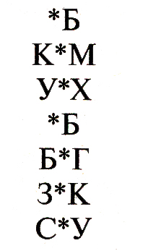
67. (Алфавит.)
68. 2) Зашифруйте имя одного из литературных героев по образцу.
69. Например:
70. 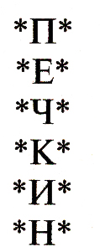
71. 4. «Из одного имени несколько».
72. Анна (Алиса, Нина, Надя, Алла;
73. Антон, Никита, Николай, Андрей).
74. Люба (Лена, Юля, Белла, Анна;
75. Леонид, Юрий, Борис, Андрей).
76. Коля (Кирилл, Олег, Лев, Ярослав;
77. Катя, Оксана, Людмила, Яна).
78. 5. «Хвостоглав».
79. Что за странные слова?
80. Ходит кругом голова.
81. Кто поймет? Кто разберет?
82. Как читать? Наоборот?
83. Догадался?
84. Молодец!
85. Слова первого конец
86. Стал началом для второго.
87. Подсказал нам это Вова.
88. Тебе понравилась игра?
89. Тогда, дружок, найди слова.
90. Ребятарелкартинарод. (Ребята, тарелка, картина, народ.) Собакартонародина. (Собака, картон, народ, Родина.)
91. Капустарелкартина. (Капуста, тарелка, картина.) Яблоколопатарелкартофель. (Яблоко, около, лопата, тарелка, картофель.)
92. 6. «Проделки Бабы-яги».
93. Баба-яга взяла и перепутала все буквы в именах сказочных героев. Восстановите их.
94. АЛБМВАИН. (Мальвина.)
95. НУАТБИОР. (Буратино.)
96. САРОЛНК. (Карлсон.)
97. ШУЛОКАЗ. (Золушка.)
98. ШАКЕРУБАЧ. (Чебурашка.)
99. ЧАТЯПОК. (Пятачок.)
100. ЛЕЯМЕ. (Емеля.)
101. КУСЕГОРЧАН. (Снегурочка.)
102. ЛЕБЖОНЕКАС. (Белоснежка.)
103. 7. «Угадай слово».
104. (Учитель читает определения, учащиеся должны заменить их словами с удвоенными согласными.)
105. 1) Род войск. (Артиллерия.)
106. 2) Ограненный алмаз — украшение. (Бриллиант.)
107. 3) Самая крупная человекообразная обезьяна. (Горилла.)
108. 4) Собрание картин или камней. (Коллекция.)
109. 5) Денежная бумажная купюра США. (Доллар.)
110. 6) Праздничное освещение улиц. (Иллюминация.)
111. 7) Безрельсовый трамвай. (Троллейбус.)
112. 8) Рисунок, картинка в книге к тексту. (Иллюстрация.)
113. 8. «Имена с удвоенной согласной».
114. Соревнуются команды мальчиков и девочек, кто больше запишет имен.
115. (Образец: Жанна, Кирилл, Филипп, Анна, Алла, Геннадий, Римма, Элла, Нелли, Инна, Эмма и т. д.)
116. 9. «Реставрация».
117. Допишите начало слова. Определите, являются ли эти слова однокоренными.
118. 1) Основной цвет, на который нанесен рисунок. (Фон.)
119. 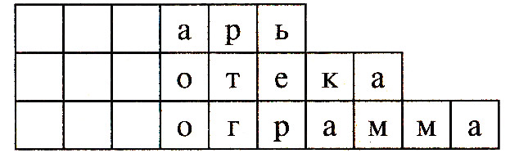
120. 2) Первая буква славянского алфавита. (Аз.)
121. 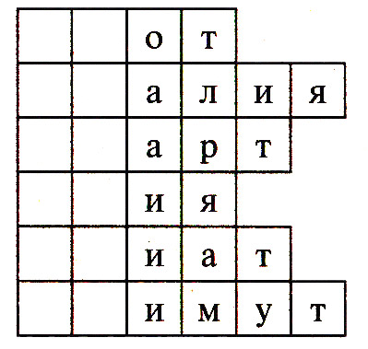
122. 3) Солнце жжет его макушку,
123. Хочет сделать погремушку. (Мак)
124. 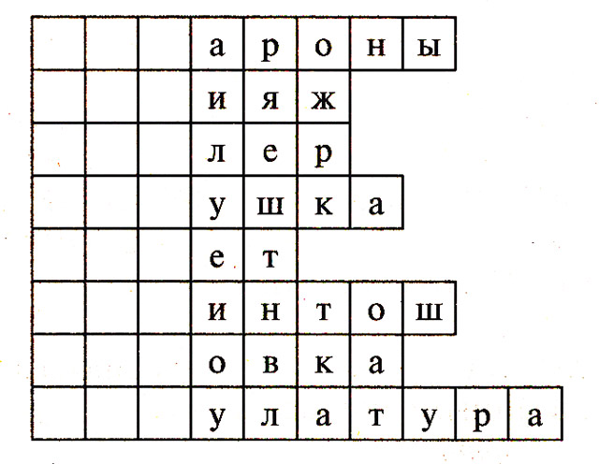
125. 4) Он пятится назад. (Рак.)
126. 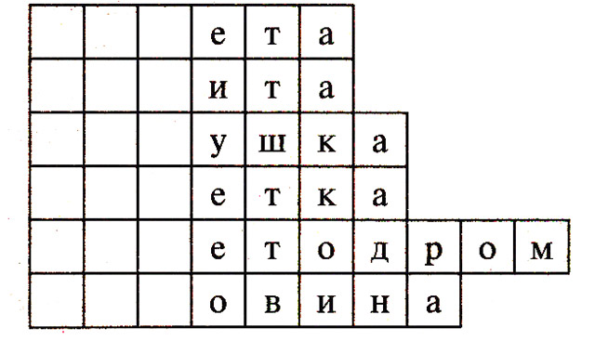
127. 5) Результат попадания футбольного мяча в ворота. (Гол.)
128. 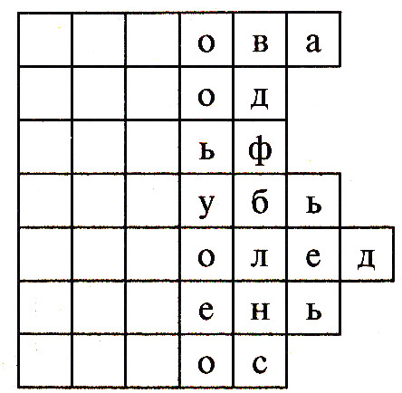
129. 10. «Пять котов».
130. 1) Внезапно нападает на человека. (Икота.)

|  |  |  |  |  |
| --- | --- | --- | --- | --- |
|  | к | о | т |  |

1. 2) Близок... (локоток), да не укусишь.

|  |  |  |  |  |  |  |
| --- | --- | --- | --- | --- | --- | --- |
|  |  | к | о | т |  |  |

1. 3) Он в крестьянском хозяйстве. (Скот.)

|  |  |  |  |
| --- | --- | --- | --- |
|  | к | о | т |

1. 4) Всем ябедам мы объявили... (бойкот) и не разговариваем с ними.

|  |  |  |  |  |  |
| --- | --- | --- | --- | --- | --- |
|  |  |  | к | о | т |

1. 5) Их жарят на сковородке. (Котлеты.)

|  |  |  |  |  |  |  |
| --- | --- | --- | --- | --- | --- | --- |
| к | о | т |  |  |  |  |

1. **Задания для умников и умниц**
2. 1. Какое русское слово состоит из трех слогов, а указывает на 33 буквы? (Алфавит, или азбука.)
3. 2. Почему слова в словарях располагают в алфавитном порядке?
4. 3. Какие буквы не употребляются в начале русских слов? (ы, й, ъ, ь.)
5. 4. Какая часть света называет себя первой и последней буквами древнерусской азбуки? (Аз-и-я.)
6. **Задания-шутки**
7. 1. Как каплю превратить в цаплю? (Заменить 1-ю букву.)
8. 2. Можно ли из нуля получить соль? (Заменить одну букву.)
9. 3. Как написать слово «ласточка» тремя буквами? (Лас.)
10. 4. Как написать «сухая трава» четырьмя буквами? (Сено.)
11. 5. Какой месяц короче всех? (Май.)
12. 6. Может ли в слове быть сто одинаковых букв? (Сто-л, сто-г, сто-п, сто-к.)
13. 7. Есть слово из шести букв, которое можно написать и одной буквой, поставив после нее знак препинания. Что это за слово? (У-точка.)
14. 8. Какое слово можно записать четырьмя и тремя буквами? (Трио, ООО.)
15. 9. Где вода стоит столбом? (В стакане.)
16. 10. Как далеко в лес может забежать заяц? (До середины, дальше он уже выбегает из леса.)
17. 11. На что похожа половина яблока? (На другую половину.)